**“乡村拾光，田野寻梦”**

**——杭州市临平区青少年宫“寻找乡村之美”主题活动案例**

临平区青少年宫 刘 伶 陈香莲

**·活动设计**

1. **活动背景**

2024年是中华人民共和国成立75周年，也是浙江“勇当先行者”的再出发之年。2024年初中共中央国务院一号文件发布《关于学习运用“千村示范、万村整治”工程经验有力有效推进乡村全面振兴地意见》，“千村示范、万村整治”工程在浙江省取得了引领性的巨大成就。为丰富青少年的生活体验，让他们深入了解和真实感受乡村文化、生态环境、特色产品和生活条件等，培养他们热爱党、热爱祖国、热爱家乡的美好情感，引导他们关注乡村变化、发现乡村之美，感受祖国的辉煌成就，激发他们的创新精神。临平区青少年宫决定利用秋假假期组织开展“**乡村拾光，田野寻梦**”主题活动。

**二、活动目标**

（一）通过徒步大运河游步道，领略大运河的风光，感受大运河两岸的生态之美。

（二）通过参观千亩荷塘、新语轩主题展馆、高效生态农业展示馆，感受和体验运河新宇村作为浙江省高效生态农业重要实践地的探索实践，了解临平区高效生态农业的发展史。

（三）通过参观、玩耍和制作野火饭，培养孩子的动手能力，感受乡村旅游的乐趣。

（四）通过制作嫩滑豆腐，品尝劳动成果，体验豆腐工坊非遗手工，感受劳动之美。

**三、活动时间**

2024年9月29日 9:00-15:30

**四、活动地点**

大运河国际营地

**五、活动对象**

临平青少年宫6—7年级学生及家长，总计70人。

**六、活动安排**

|  |  |  |
| --- | --- | --- |
| 时间 | 内容 | 地点 |
| 9：00-9：10 | 集合 | 慧日禅寺 |
| 9：10-10：00 | 掰甘蔗、徒步、赏莲、知廉 | 千亩荷塘 |
| 10：00-12：30 | 亲子制作野火饭 | α·梵缇农场 |
| 12：30-15：00 | 豆腐工坊非遗体验 | 大运河农创园 |
| 15：00-15：10 | 合影留念 | 大运河农创园广场 |
| 15：10-15：30 | 活动结束 | 临平区青少年宫 |

（一）9：00 统一集合

9月29日早8点30青少年宫出发，9：00在慧日禅寺门口集合，统一出发徒步大运河游步道。在前行的过程中，领略大运河的风光，感受大运河两岸的生态之美。

**【设计意图】**亲子同游大运河，见证美丽乡村的河道变迁，运河沿线经济的变化，感受新宇村的时代变化之美。

（二）9：10-10：00 大运河游步道徒步

讲解员带领大家沿大运河游步道徒步，途径：

①千亩荷塘：池塘中精心设计的栈道和观景平台，让你能够近距离观赏到盛开的荷花，感受荷叶的清新与荷花的芬芳。荷叶几乎贴着岸边栈道，让你仿佛置身于荷花的海洋中；

②新语轩：拥有 3 个主题展馆，由三座独立场馆和广场衔接一体，整体串成一个“心”字，寓意着新宇村党组织始终牢记嘱托，心系百姓，努力带领全体村民在共同富裕的新征程上砥砺前行建新功；

③高效生态农业展示馆：新宇村作为浙江省高效生态农业的重要萌发地和实践地之一，始终牢记习近平总书记的殷殷嘱托，坚持以发展高效生态农业为方向，馆内记载了临平区在农业上的探索和实践；

④520公路：临平大运河环线上的520公路，总长1314米，种了1314对水杉，公路比直往前，两旁的水杉高大挺拔，形成极强的透视；

⑤李伯伯农场：习近平总书记到过的农场，高效生态农业的示范点，感受法治清“莲” 农业发展新升级；

一路欣赏沿途风景。徒步回到慧日禅寺集合，开车前往下一活动地点。

**【设计意图】**带着任务去掰甘蔗，体验收获喜悦的同时，亲身体验蔗农的劳作不易。抓拍荷花塘，写生绘美景；采访村中人，倾听发展史；探访展示馆，走进新时代；参观古树木，感受新农村。在切身体验中完成实践性作业。

（三）10：00-12：30 制作野火饭

大家开车前往α·梵缇农场，进行参观、玩耍，制作野火饭。α·梵缇农场提供帐篷和新鲜的牛羊肉串、五花肉等食材，午餐包括自制的野火饭、烧烤、汤品等，培养孩子动手能力。

**【设计意图】**来到农场，学生们自己动手洗食材，处理食材、生火，感受着最原始的烹饪方式。这既是一场实践技能的考验，也是一次户外玩乐的享受，让学生们在“玩”的过程中，懂得分享，收获技能。

（四）12：30-15：00 豆腐工坊非遗体验

午餐过后，大家开车前往大运河农创园，由讲解员带领大家进行豆腐工坊非遗手工体验。

通过对豆子和豆腐的一系列学习后，从磨豆子开始，经历煮豆浆、点卤等传统工序，最后制成嫩滑豆腐。最后，请大家在劳动之后，品尝自己的劳动成果。

**【设计意图】**通过对豆子和豆腐的一系列学习后，由讲解员带领大家进行豆腐工坊非遗手工体验。从黄豆到豆浆、豆腐脑、豆腐，看似简单，一步步实则辛苦和耐心的结果，是团队协作的结果。和磨盘一起转动的是体能和耐心，和豆渣一起过滤的是浮躁和争执，铁锅煮沸的是大家的劳动和热情，成品豆浆、豆腐脑、豆腐都是劳动的甘甜。

（五）15：00-15：10 合影留念

体验结束之后，所有人在大运河农创园门口集合，合照留念。

（六）15:10 回程

集合回程至临平区青少年宫，研学活动至此结束。

**七、活动筹备**

（一）研学地点

按照活动主题，了解活动要求，做好活动前准备工作。

（二）人员安排

1.参与者：提前通过微信公众号活动报名渠道，收集参与报名者信息，做好信息登记、场馆预约工作。

2.工作小组人员：组长-刘伶、陈香莲，工作人员-赵欣伊、易梦婷、周辰晨。

（三）活动执行

为确保本期研学活动的整体性和完全性，所有活动人员集合、解散地点为临平区青少年宫门口，出行统一乘坐大巴，购买出行保险，上下车做好活动人员的点到、登记工作，确保青少年安全。

**八、活动要求**

（一）严格遵守活动纪律和规定，服从工作人员和领队的安排，按时参与各项活动。

（二）尊重当地文化和习俗，不干扰居民的正常生活。

（三）注意个人安全和环境保护，不破坏当地自然风光和人文景观。

（四）根据活动安排，提前准备好必要的物品，如防晒霜、帽子、合适的鞋子（如徒步鞋或运动鞋）、雨具等。

**·活动成效**

“乡村拾光，田野寻梦”——“寻找乡村之美”主题活动通过一系列精心设计的活动，深入挖掘和展现大运河乡村的自然风光、文化传统、农业产业、乡村治理等方面的特色与优势，让学生们充分感受了家乡大运河的华丽蝶变。活动取得了非常理想的效果，活动成效主要体现在以下几个方面：

1. **增强文化自信**

通过活动，学生们有机会来到了大运河国际营地，从国际视角发现和传播乡村之美，增强了对乡村文化和传统的自信，促进了乡土文化的传承和保护。“美丽乡村行”主题活动通过将文化元素融入活动之中，通过体验乡村的传统手工艺——豆腐工坊非遗体验，让学生们深刻感受到美丽乡村的建设与发展让乡村变得更加宜居宜业，感受到中华文化的博大精深，从而增强对本土文化的自信和骄傲。

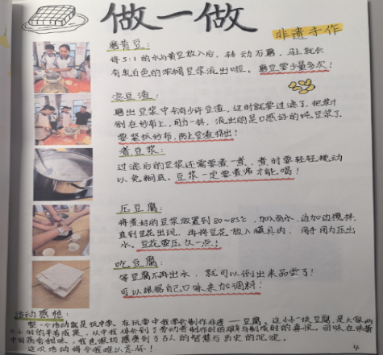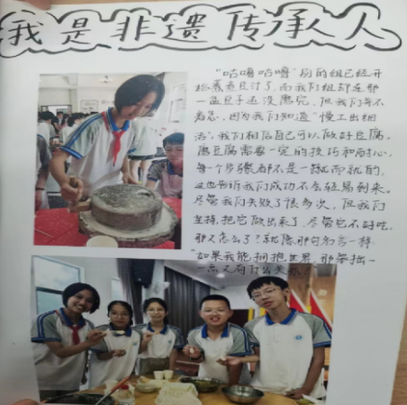

图1 豆腐工坊非遗体验活动感想

1. **强化社会责任**

通过参与乡村体验活动，将课堂知识与社会实践相结合，促进教育与实践结合。学生们对乡村生态环境有了更深刻的认识，提升了环保意识，促进了绿色发展理念的普及，实现了寓教于乐。学生们用心记录和传播乡村之美，通过各种媒介记录和传播乡村的美丽风光和文化特色，争做为家长代言的小导游，提升乡村的知名度和吸引力，强化了社会责任感与使命感。

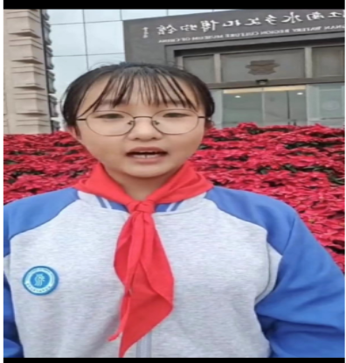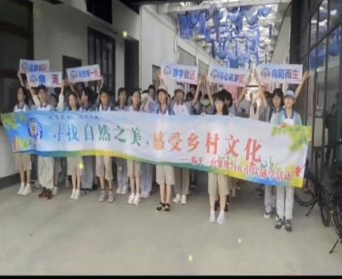

图2 我是乡村小导游

附上上面两个二维码的自创导游词：

**我要为家乡代言**

学员陈梦涵

各位朋友们，大家好！

欢迎来到我的家乡，这美丽的运河街道。我是乡村小导游陈梦涵。

大家在刚刚来的路上，都会看一条充满古韵的长河奔流而上，那就是有着约2500年历史的京杭大运河，你们眼中古老的码头，大运河古纤道，庄严的禅寺都是岁月在这里沉淀出的文化底蕴；而那片千里荷塘，如一把把撑开的绿伞，错落有致地铺满水面，微风拂过，又仿佛绿色的波浪在涌动，又无时无刻不在演绎着这片村落山清水秀的美景。

可你们知道吗？几年前，这里并不是现在的景象，而是专养甲鱼、黑鱼的水池 ，虽然有了经济收益，但对环境的污染却非常大，甚至影响了周围居民的生活。终于政府提出了"美丽乡村，美丽经济"的建设理念，周边居民们众志成城，积极加入，一瞬间破旧的几个乡村有了巨大变化，环境变得美丽了，人民的收入也有了提高，运河乡民用自己的双手和智慧构成了现在这样一幅美丽画卷，才有了今天静谧宜人，富有田野趣味的打卡地。

下面开启游览的第一站，首先来到的是“草莓君主题农场”掰甘蔗，前往甘蔗园的路上大家还能看见鸵鸟、小羊等可爱的小动物。到了甘蔗园，你们可以任意挑选两根甘蔗，要知道，这里的甘蔗个个高大粗壮，汁水充足，味道甜美，在很久很久之前更是当贡品运往京城的。接下来还可以留取甘蔗叶喂小羊，这可是小羊们最喜欢吃的呢！还有，提醒大家掰甘蔗时记得带上手套哦。

随后，我会带大家参观“新语轩”主题馆，这里记录着政府领导给予的政策方针，造福一方的价值取向，我们乡村科研的累累硕果，还有未来坚定为民服务的信仰信念，都会让大家感受到在党的带领下前进的力量。

中午，我们可以在“a梵野趣农场”野炊烧烤，体验自己动手的乐趣。场地的风景也很漂亮，就像是大师宫崎骏笔下的漫画一般，绿水青山，蓝天白云，大家难得没了都市的喧嚣回归自然，在这里休憩还是很惬意呢！当牛肉、羊肉、五花肉……各种美味的食材烤在火上，发出"滋啦"的声响，吃在口中，肥而不腻，瘦而不柴，保证让你们大饱口福。

下午，我们会来到村委会专门提供的场地磨豆腐。研磨、过滤、煮沸…每项工艺都需要细心制作，磨出的豆浆煮沸可以加入红豆糖饮用，口感细腻，非常可口；也可以继续制作豆腐，成型后加入少量酱油，一口咬下去别提多好吃了。

我们充实的一天到这里就结束了，运河孕育着独特的文化，也承载着太多家乡人民的智慧和情感，希望大家在运河可以留下美好的回忆，也欢迎大家再来感受这里的独特魅力。

**最美乡村导游词**

学员石羽心创作

一条水路，串起了我们运河人的血脉。它流过时间，不怕山高水长，来到我们身边。大家好，我是你们的导游石羽心，请大家跟着我去运北乡村去看看吧。

在大运河游步道上行走，你可以看到绿荷挨挨挤挤，汇在池中。其间探出三两红莲，有些已然吐露芬芳，有的却仍含苞待放。淡黄的嫩蕊上沾着露珠，怕是昨夜残留的泪珠。小亭流水，荷香四溢，香远益清...... 转眼看向开阔的水面，绿萍水藻懒洋洋地浮动着，柳枝拨弄着水面，惊起圈圈涟漪，细小的水声好像讲着千年的摇橹渔歌。艳阳照着，几只白蝶双翅一抖，抖落了一地的唐风宋韵......

继续向前，便可来到“新语轩”。“新语”谐音“新宇”和“心”。里面有三个主题场馆，里面展示了新宇村在乡村振兴这光明大道上的一路经历。“藕鳖共养”“稻虾共养”等。同时这几个场馆连成“心”字，寓意新宇村的党组织始终牢记使命，不忘初心，心系百姓，在共同富裕的路上砥砺前行。

下一站，是a梵缇农场。农家柴火，其乐也融融；汽水烧烤，其乐亦无穷。烧烤架前，点炭扇风，众人围圈，起起伏伏间溢出别样的温情；柴火土灶，油盐酱醋，大锅饭里的香气融了不寻常的友谊。艳阳下的帐篷，欢声笑语不断。多汁焦脆的烧烤，烟火气十足的大铲饭等你来！

吃饱喝足后，便可来到豆腐工坊。纤白的细指加豆，添水。古朴石磨的摇转间，乳白的豆汁倾泄而下....... 这让你更感江南生活的静谧与美好。让你对其心生向往。慢工出细活儿，橘红色的晚霞已然爬上你的发梢。一人复一人地摇磨，一次复一次地加工。一句“超过祖名豆腐”的笑语可以成为最坚定的信念支持。点卤，蒸煮，一勺一勺的重复里使你的心都静下来。夕阳下，小匙里盛满秋桂红糖，乳白色的豆浆漾出圈圈糖的色晕，也溢着细心和用心。窗外，点点蕊黄已在桂枝暗放，落在豆腐上。香甜细腻地让人说不出话来。这豆腐，不是黄豆做的，是凝聚的团结与合作的意识汇成的。而我想，做豆腐的细致细心，不仅是道道工序。更是我和所有游客朋友们用乐观的态度，让每一天都充实而美好。

“ 汴水东流去，潮来忽西倾”大运河还有许多美景待你来打Call。我的“运河一日游”讲解到此结束，谢谢大家！

**（三）促进全面发展**

学生通过参与美丽乡村行活动，能够将所学知识与实际情况相结合，提升了解决实际问题的能力，比如采访村民了解家长变化。同时培养了团队协作精神，大家一起动手制作野火饭，豆腐工坊一起磨豆子，通过团队合作完成活动任务，培养学生的团队协作能力和沟通技巧，促进了学生在知识、能力、情感态度等方面的全面发展。

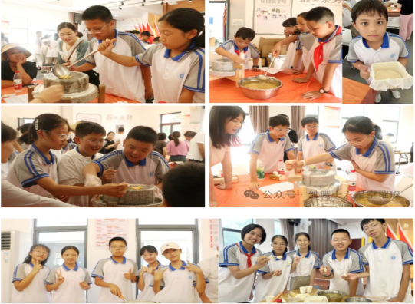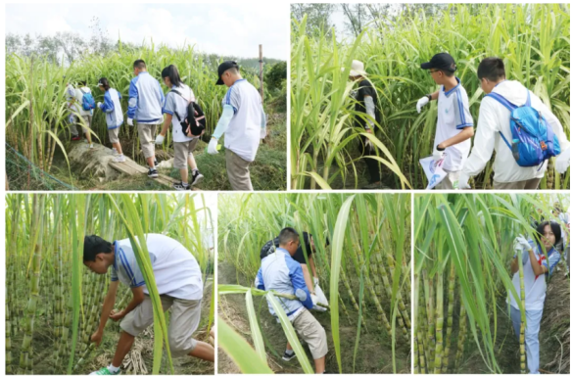

图3 “乡村拾光，田 野寻梦”活动

通过这些成效，可以看出“乡村拾光，田野寻梦”——“寻找乡村之美”主题活动为孩子们提供了宝贵的学习和体验机会，为乡村的可持续发展和文化传承做出积极贡献；也为家长们友好和谐的亲子互动创造了良好的条件。

**·活动反思**

本次活动中，孩子们参与了丰富的活动，如拔甘蔗、做野火饭、制作豆腐等，让他们体验乡村生活，了解农业知识，增进对乡村生活的了解，培养对自然的欣赏，对劳动的尊重，对家乡的热爱。活动组织顺利，孩子们收获了乐趣，获得了成长。对乡村发展有了全新的认识和体会。

孩子们表示非常喜欢这次活动，他们学到了很多在学校里学不到的知识，制作完成了精美的《乡村活动探究手册》。家长们表示这样的活动在趣中学，增进了亲子感情，提供了家长们互相学习和分享的机会。

通过这次活动，我们深刻体会到了组织一次成功的活动需要团队的协作和精心的准备。“乡村拾光，田野寻梦”——“最美乡村行”活动总体上非常成功，我们将吸取经验，为学生提供更好的活动。

**下面展示学员代表的探究手册：**

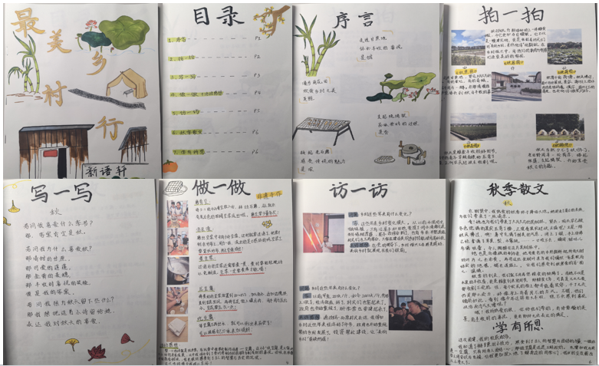

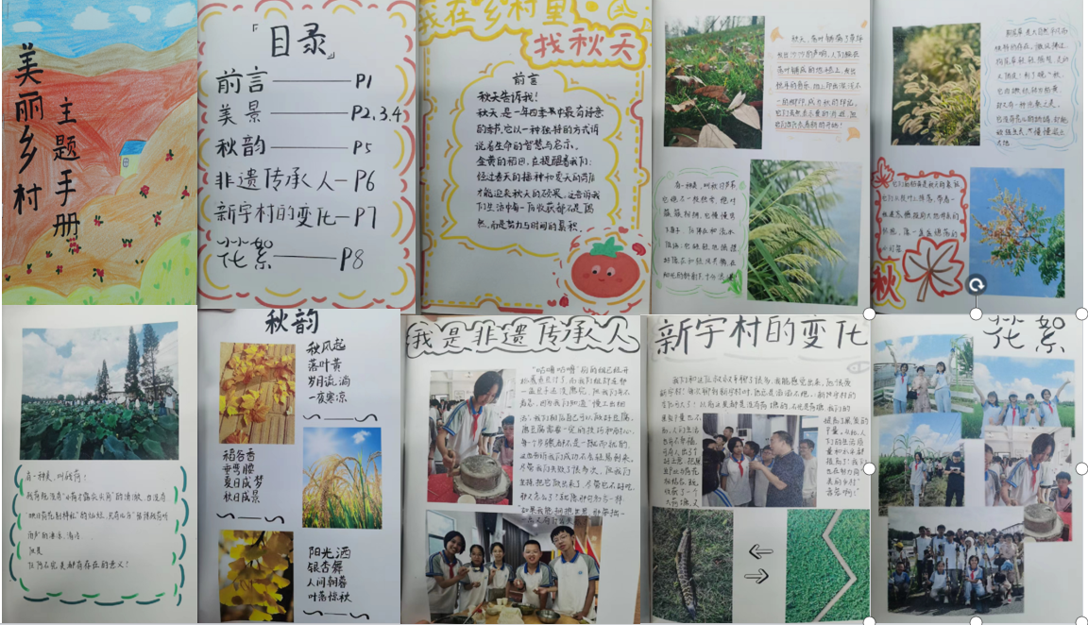

**下面选摘学员代表的活动感悟：**

**最有意义的乡村体验**

**——研学活动有感**

学员1 马欣妍

第一站掰甘蔗：甜，就像柔和的烛光，为心灵带来温暖。同学们带着任务去挑选自己喜欢的甘蔗，戴起手套，用力一掰，体验收获喜悦的同时，也体会到农民伯伯的辛苦。我们近距离地观察甘蔗，学习了收采甘蔗中的注意事项与一些小技巧。

第二站千亩荷塘与新语轩：一步踏入这片千亩荷塘，仿佛进入了绿色的梦境。荷叶如盖，密密麻麻，为池塘撑起了一片清凉的绿荫。荷花盛开，宛如画中的仙子。有的含苞待放，有的半开半闭，露出娇嫩的花蕊，有的则已完全绽放，粉嫩的花瓣在阳光下熠熠生辉。在这里我感受到了宁静与美好，让心情得到彻底地放松。

第三站自制野火饭与烧烤：我们自己动手洗食材，处理食材，生火，穿串，感受到原始的烹饪方法。通过这次劳动的实践，我不仅学会了烹饪的技巧，更收获了生活的智慧和人生的感悟。我明白无论做什么事情都需要用心去做，去感受其中的过程和乐趣，同时我也要更加珍惜和感恩生活中的每一份付出和收获。

最后一站磨豆腐：磨豆腐，是一项充满古朴韵味的手工艺活动，推着磨盘黄豆与清水间，清水在指间细腻地交融研磨。随着磨盘转动，一股清晰而浓郁的豆香逐渐弥漫开来，那是熟悉而又温馨的味道，让人不由自主地汗水沿着额头滑落，却也掩不住心中那份对传统手艺的敬畏与喜爱。磨豆腐不仅磨出了心里的豆浆，更磨出了对生活的心理感悟和慢时光的享受。

**寻自然之美**

**——研学活动有感**

学员2 金君昊

秋高气爽，天高云淡，周日，我们来到了临平区运河街道，进行了一场别具风味的研学活动。在这里，我们掰甘蔗，赏千亩荷塘，烩制美味的野火饭，体验做非遗豆腐……

虽然时间有些仓促，但是，我们乐此不疲。其中，让我印象最深刻的便是千亩荷塘了。翠绿的荷叶占满整个湖面，荷花娇滴滴的开放着，一切都是那么美好。不过，听讲解员姐姐说，这里以前的环境令人头疼，路上是随处可见的垃圾，泥泞的乡间小道，人们的出行就是一个问题。他们仿佛与世隔绝，紧紧围绕这个小村庄生活，几十年来如一日。但通过围绕政府出台“美丽乡村，美丽经济”的建设理念，一瞬间，村庄面貌起了翻天覆地的变化，人们的经济收入也有了极大的改善，每个人的心里都是乐呵呵的。我看到了许多村民积极参与到乡村建设中来，他们用自己的双手和智慧，共同打造着美好的家园。旧貌新颜，展现在我们眼前的是清澈的溪水、绿色的田野，构成了一幅美丽的画卷。这些都让我深刻感受到了乡村振兴带来的巨大变化。

这次研学活动对我产生了深远的影响。它不仅让我收获了宝贵的经验，更让我对乡村发展有了全新的认识和体会。未来，我将继续努力学习，积极探索，为实现乡村全面振兴的目标贡献自己的一份力量。

**在活动中收获成长**

**——团建活动感想**

学员3 陈雨嘉

这次活动,让我感受到了人与动物的和谐相处。我们先把拔甘蔗。剥下甘蔗叶,然后想尽办法把它们塞到小羊嘴里,它们一个劲地"咩咩"叫,肚子也慢慢圆滚了起来.每个人脸上都展现出幸福的笑容。

这次活动,让我感受到了人们的智慧。新宇村的人们把黑鱼产业和荷花产业相结合,既提高了黑鱼的产量,又增加了荷花的观赏性.每个人脸上都绽放出赞许的笑容。

这次活动,让我感受到了同学间的美好情谊。我们围坐在帐蓬里,讲笑话,做游戏,每一个人都把那些不快赶出心田,每一个人都在互相的心田中埋下快乐的种子,每一处都是我们真挚的笑脸。

这次活动,让我感爱受到了团结的力量。磨豆腐时,每个人都有事千,你磨豆子,我过筛,每一个人都团结起来,美好的也许不是结果,但肯定是过程.每个人脸上都详溢着成功的笑容。

这不仅是一次活动,也是一次学习,更是一场磨练。我们每个人都在此之中学会了友爱、团结和帮助。我想,这就是人世间最美好最真挚的样子吧!